Дата: 29.04.2020
Детское объединение: Начальное техническое моделирование
Ф.И.О. педагога: Аверьянова Наталья Александровна
Время по расписанию: среда, 14.50-15.20, 15.30-16.00

Тема занятия: | Открытка ко дню Победы
Содержание занятия: | Теория: Ознакомиться с технологией изготовления открытки
 | Практика: изготовить открытку с применением материала с предыдущего задания
 | Интернет ресурсы:https://vk.com/club186094931
Практическая работа: | Этапы | Образец
 | Пошаговое изготовление открытки | 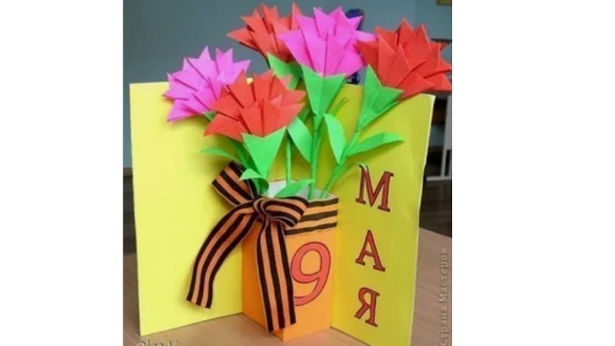
Формы обратной связи | Телефон, сообщения в VK

